Аналитика по сделкам "Передача имущества в аренду".

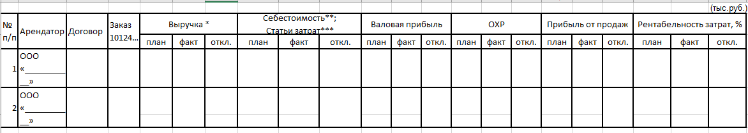
* Выручка по аренде формируется в Сапфире в разрезе арендаторов с необходимыми аналитиками (сумма НДС исключается).
Привязка к номеру договора.
Пример на скрине ниже:

**Затраты по аренде собираются в разрезе заказов. Привязка к номеру внутреннего заказа на 10124… .

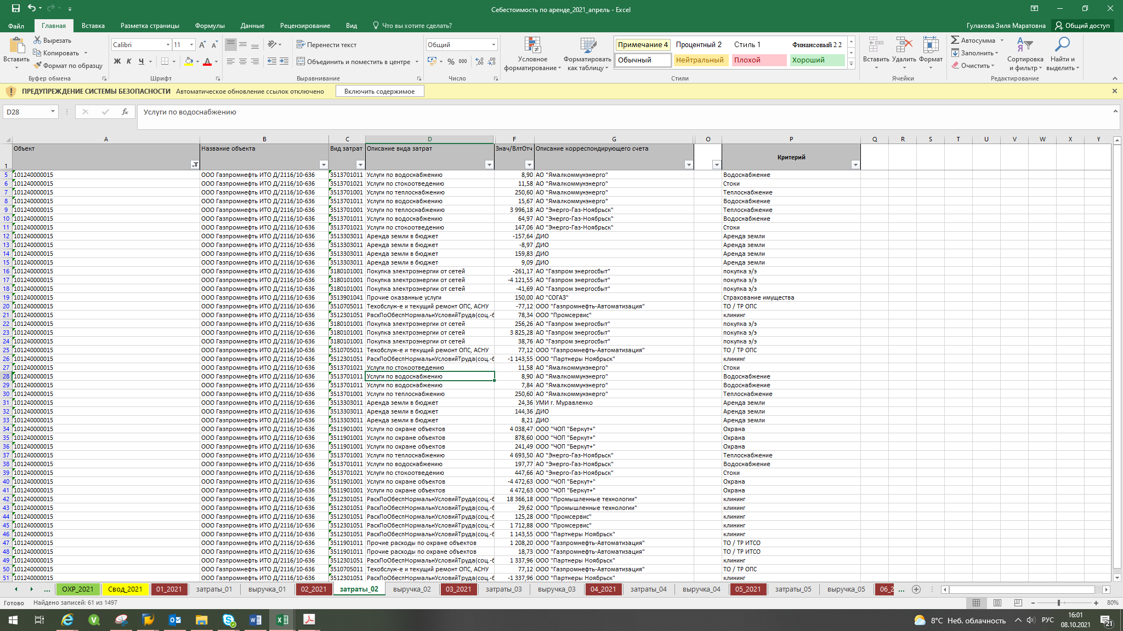
Для рассмотрения затрат в разрезе статей используется справочник затрат.

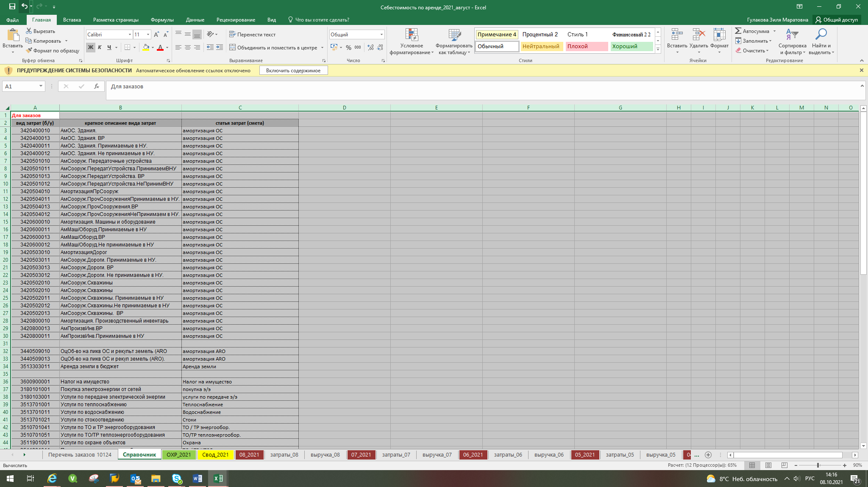

***Для отражения затрат по объектам (инвентарному №) используется оборотно-сальдовая ведомость.
